## 默认大括号不对齐修改

默认编程时, 生成的大括号缩进如下:

if ()

{

}

希望是下面这样的:

if ()

{

}

将图中红色框中的2个选项都去掉后, 就OK了.

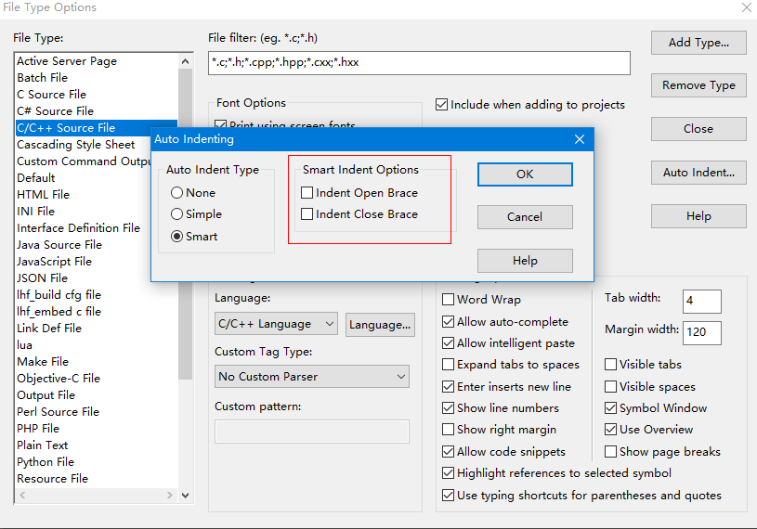

## 修改主题下函数前景色

coco主题下, 如图, 函数前景色默认是白色的, 黑色背景下太太刺眼, 修改为粉红色, 修改路径如下图:

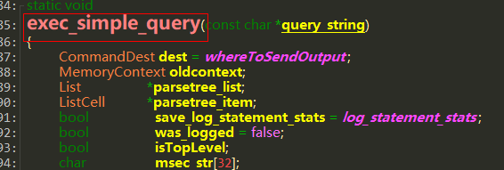

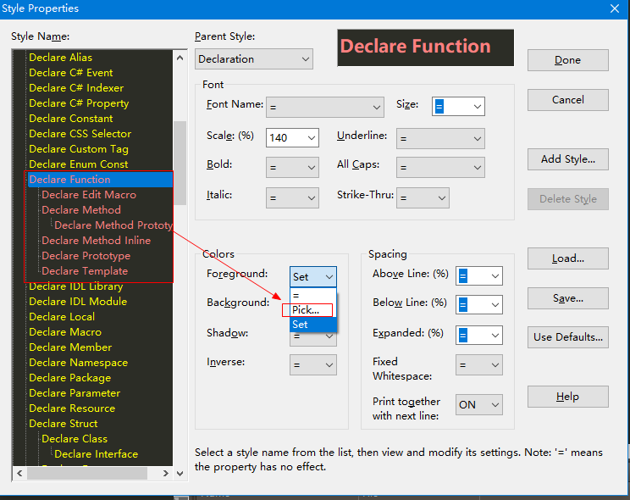

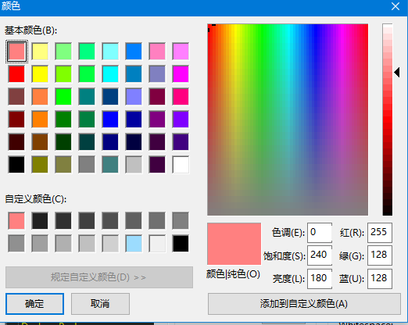

## 修改主题下默认前景色

coco主题下, 关键词(如: if else return)的前景色为白色, 在黑色背景下过于刺眼, 将其修改为淡蓝色. 修改方式如下图:

